Хмельницький національний університет

Кафедра комп’ютерних наук

**Лабораторна робота № 8**

з предмету:

«УПРАВЛІННЯ ІТ-ПРОЕКТАМИ»

Виконав:

студент групи КН-21-1

Божик І.С

Перевірив:

Вознюк Л.О

Хмельницький-2024

**Завдання**

1. Зареєструватися в GanttPRO. Створти новий проєкт.

2. Завантажити перелік завдань з попередньої лабораторної роботи 7.

3. Визначити залежності між задачами. Це допоможе розуміти, які завдання можна виконувати паралельно, а які вимагають завершення інших завдань перед їх початком.

4. Скласти звіт, в якому представити хід виконання лабораторної роботи з скринами.

**Виконання**

Було створено новий проєкт Gant та названо згідно варіанту 2:

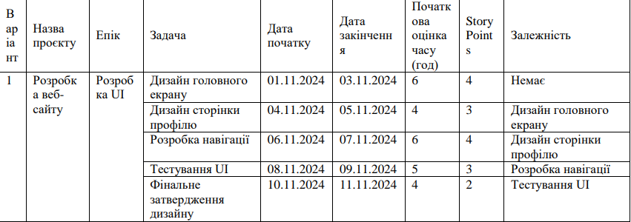

Далі на рисунку 1 було відображено діаграму з відображенням робочого процесу та послідовностей із залежностями задач.

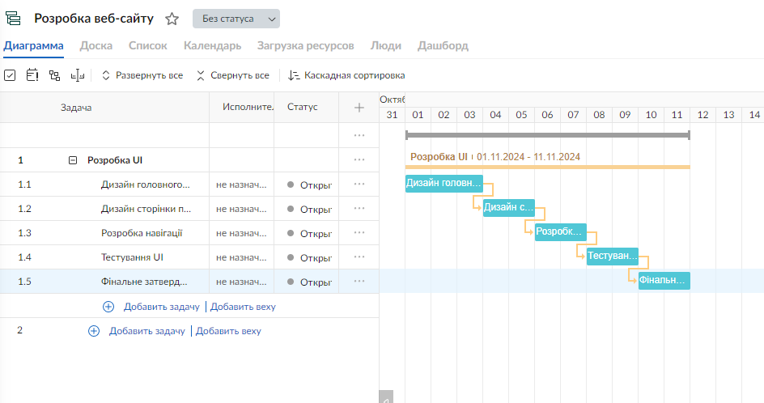

Рисунок 1 – Діаграма ганта

Після чого було зформовано дешборд який відображено на рисунку 2

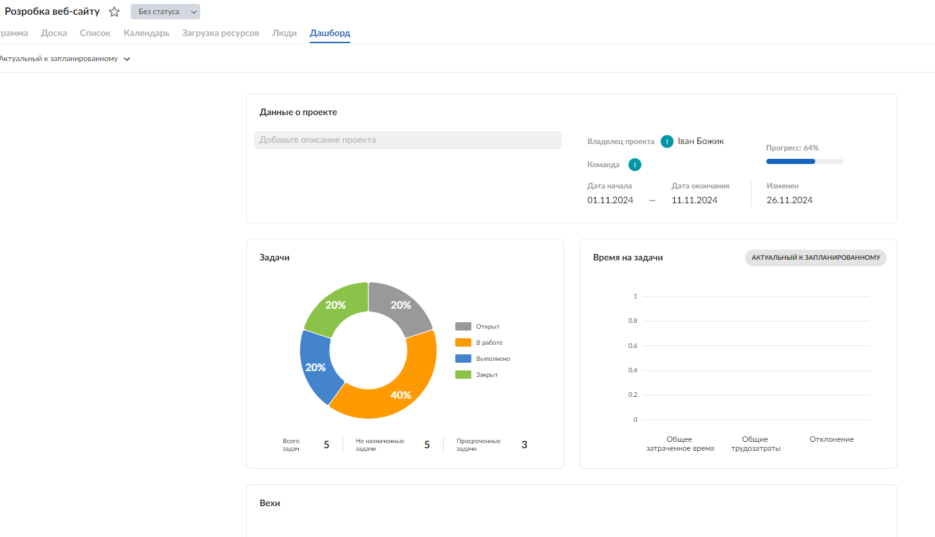

Рисунок 2 – Дешборд проєкта

**Висновок**

У ході виконання лабораторної роботи були виконані наступні завдання:

1. **Реєстрація в GanttPRO та створення проєкту**
   * Було створено обліковий запис у GanttPRO.
   * Створено новий проєкт для побудови мережевого графіка завдань.
2. **Завантаження переліку завдань**
   * Імпортовано перелік завдань з попередньої лабораторної роботи 7. Усі задачі були додані до проєкту з урахуванням їхніх характеристик.
3. **Визначення залежностей між задачами**
   * Встановлено залежності між задачами для визначення порядку їх виконання:
     + Завдання, які вимагають завершення інших перед початком, були позначені як залежні.
     + Задачі, що можуть виконуватись паралельно, розташовано відповідно до їхньої незалежності від інших етапів.
   * В результаті побудовано логічну структуру виконання проєкту.
4. **Складання звіту**
   * У звіті описано хід виконання лабораторної роботи з покроковим поясненням кожного етапу.
   * Додано скриншоти:
     + Інтерфейс GanttPRO з переліком задач.
     + Встановлені залежності між задачами.
     + Завершений графік проєкту у вигляді діаграми Ганта.